

软 件 工 程 实 验

**基于区块链EOS平台的美食点评系统**

**-----小众点评**

**会议记录**

**编写人：20TeamD**

**编制时间：2020年3月17日**

变更记录

|  |  |  |  |
| --- | --- | --- | --- |
| 版本 | 提交日期 | 编制人 | 修改说明 |
| 1.0 | 2020.3.8 | 陈瀚清 | 添加3.7会议记录 |
| 1.1 | 2020.3.11 | 陈瀚清 | 添加3.10会议记录 |
| 1.2 | 2020.3.17 | 陈瀚清 | 添加3.16会议记录 |
| 1.3 | 2020.3.24 | 叶明林 | 添加3.24会议记录 |
| 1.4 | 2020.3.31 | 刘思远 | 添加3.31会议记录 |
| 1.5 | 2020.4.6 | 刘新宇 | 添加4.6会议记录 |
| 1.6 | 2020.4.14 | 许栋亮 | 添加4.14会议记录 |
| 1.7 | 2020.4.22 | 黄雨鹤 | 添加4.21会议记录 |
| 1.8 | 2020.4.28 | 林讯 | 添加4.28会议记录 |
| 1.9 | 2020.5.5 | 叶明林 | 添加5.5会议记录 |
| 1.10 | 2020.5.12 | 陈瀚清 | 添加5.12会议记录 |
| 1.11 | 2020.5.27 | 刘思远 | 添加5.26会议记录 |

* 2020.3.7 会议记录

**会议方式：**微信

**会议任务：**讨论各自寻找的开源项目；选定改进的项目；各自介绍自己熟悉的语言，方便选定项目；选定组长

**会议内容：**

第一项议程：组员讨论各自寻找的开源项目，找出zotero、eosio、gephi、arthas、VScode、tensorflow、python共7个开源项目。

第二项议程：组员各自介绍了自己熟悉的编程语言，大家对C++都较为熟悉，部分组员对Java和python也较为熟悉。

第三项议程：组员对各自找的项目进行了介绍，讨论各项目目前存在可改进的地方，最后进行投票决定。经过第一轮投票选出两个候选开源项目eosio和arthas，经过第二轮投票选出eosio作为最终改进的项目。

第四项议程：由于没有组员自愿做组长，因此采取掷骰子的方式决定组长，最终决定许栋亮为组长。

**会议部分截图：**

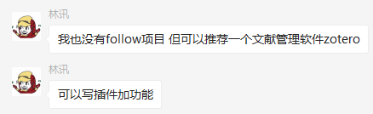

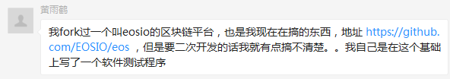

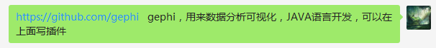

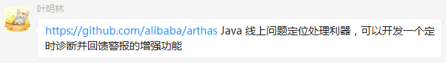

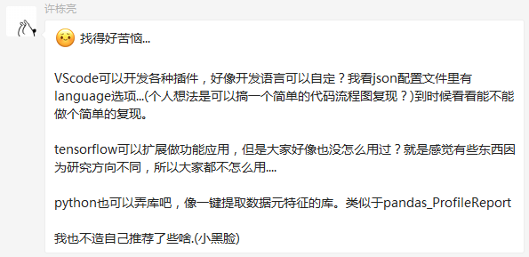

**图1 组员讨论各自寻找的开源项目**

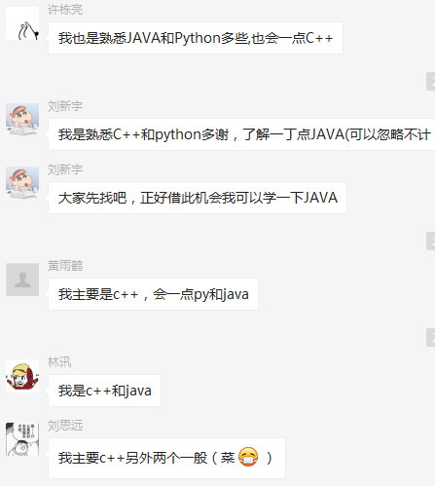

**图2 组员介绍各自熟悉的编程语言**

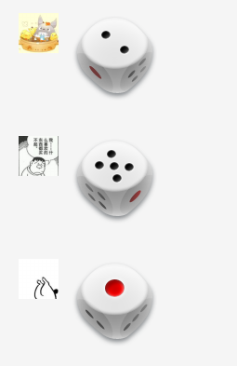

**图3 掷骰子决定组长**

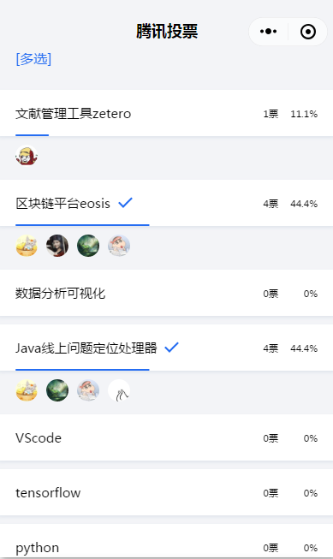 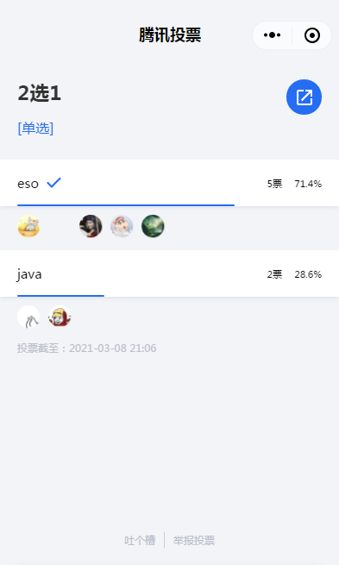

**图4 两次投票结果**

* 2020.3.10 会议记录

**会议方式：**腾讯会议

**会议任务：**熟悉eosio开源项目；讨论项目的成员分工和协作方式、需求；讨论实验准备ppt的分工

**会议内容：**

第一项议程：组员黄雨鹤介绍了eos平台及其文件夹下cleos、nodeos、keosd文件夹的作用和使用方式，并展示了如何将编写的代码进行编译。

第二项议程：凭个人自愿原则，每个人选择项目的分工，最终决定许栋亮、陈瀚清负责需求开发，林讯、刘新宇、叶明林负责软件开发，刘思远、黄雨鹤负责软件测试。配置管理暂时由黄雨鹤负责。项目计划与监控、实验追踪与分析暂时由许栋亮、陈瀚清负责。协作方式方面，决定继续使用腾讯会议和微信作为讨论方式，使用北航网盘管理文档，使用金山文档进行文档协同编写，使用github进行开发的版本控制，使用Teambition进行项目管理。

第三项议程：凭个人自愿原则，每个人选择3.13的ppt制作分工。最终决定林讯制作工作计划部分，黄雨鹤负责平台技术优势部分，刘新宇、叶明林、刘思远、陈瀚清负责需求分析部分，许栋亮负责汇报。

**会议部分截图：**

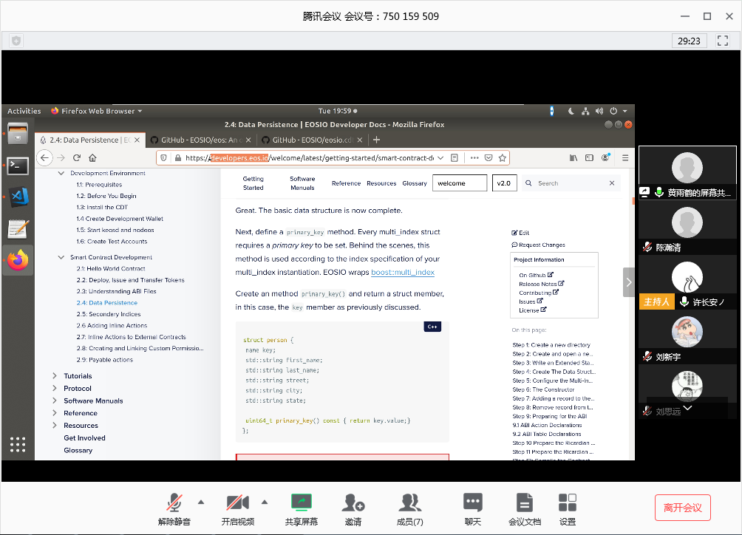

**图5 使用腾讯会议介绍eos平台使用方式**

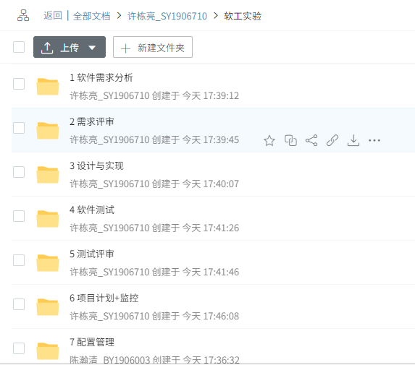

**图6 使用北航网盘管理文档**

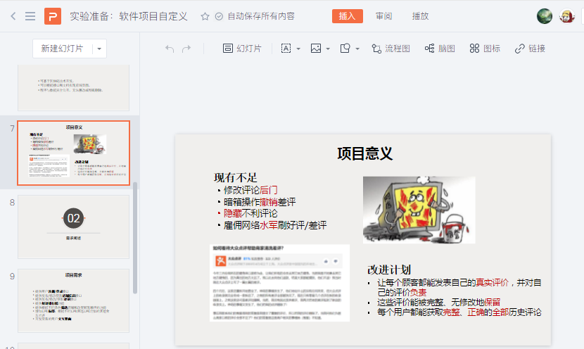

**图7 使用金山文档进行文档协同编写**

* 2020.3.16 会议记录

**会议方式：**微信

**会议任务：**讨论今后项目管理的方式；讨论项目计划书的编写方案和成员分工；讨论项目名称

**会议内容：**

第一项议程：组员林讯建议使用teambition作为项目管理的工具代替Project，经投票决定尝试使用teambition，由林讯负责创建项目邀请团队成员加入。

第二项议程：经共同讨论项目计划书分为项目简介、项目概述、项目团队组织、实施计划、时间安排与交付成果几个部分。凭个人自愿原则，每个人选择项目的分工，最终决定刘思远负责编写项目简介，刘新宇负责编写项目概述，叶明林负责编写项目团队组织，陈瀚清负责编写实施计划，许栋亮、黄雨鹤负责制定并编写时间安排与交付成果。

第三项议程：项目名称采用林讯的建议为“小众点评”。

**会议部分截图：**

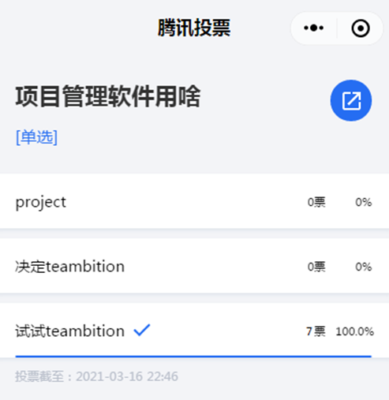

**图8 投票结果**

* 2020.3.24 会议记录

**会议方式：**腾讯会议、微信

**会议任务：**负责需求分析工作的组长许栋亮和组员陈瀚清介绍需求分析工作的进展，其他组员针对该部分工作提出问题并进行组内讨论；讨论这周工作过程中出现的其他问题

**会议内容：**

第一项议程：组长许栋亮和组员陈瀚清介绍需求分析工作目前的进展。

第二项议程：参考大众点评，讨论本项目中比较有争议的需求，如搜索和标签。

第三项议程：由于组员们对需求文档中的RUCM都不是很了解，所以集中讨论并共同学习了RUCM。

第四项议程：初步讨论和展望了开发的方向（PC端、手机端）以及演示方式。

第五项议程：选定PPT模板。

**会议部分截图：**

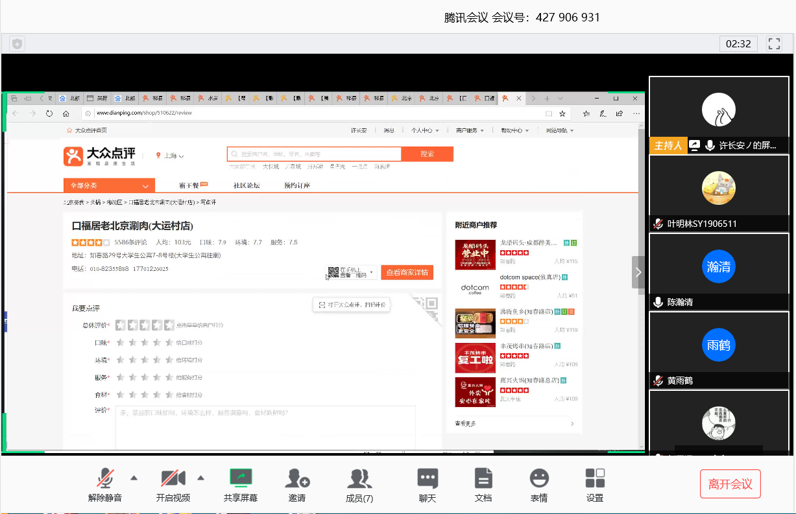

**图9 组员参考大众点评进行需求讨论**

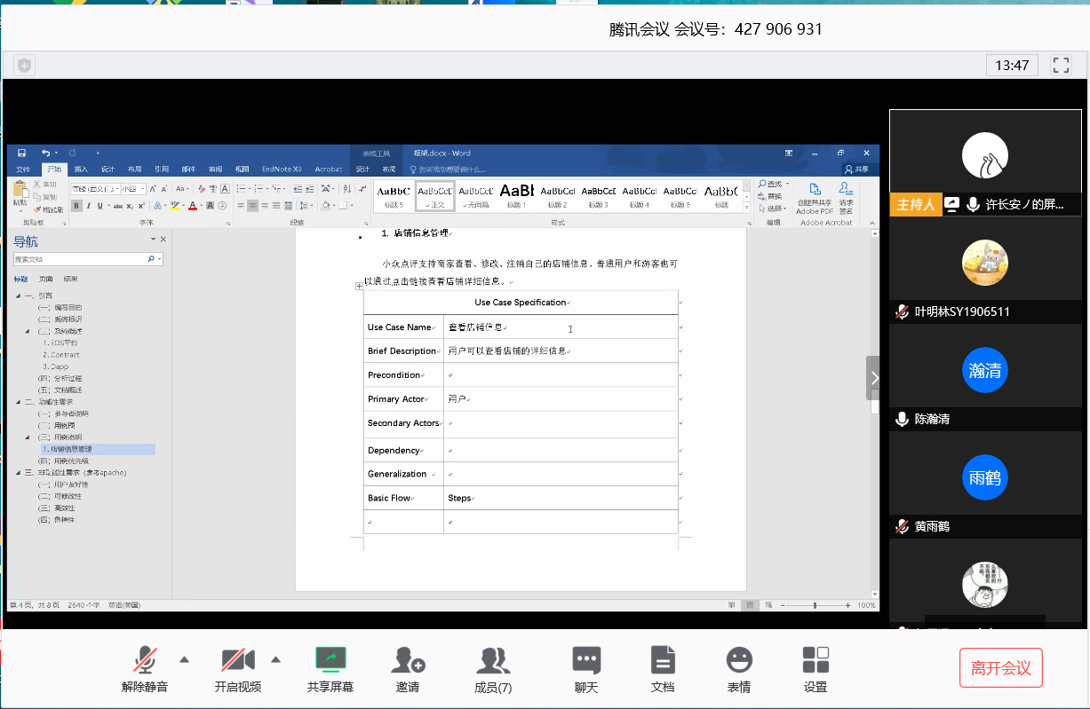

**图10 组员讨论需求文档中的RUCM**

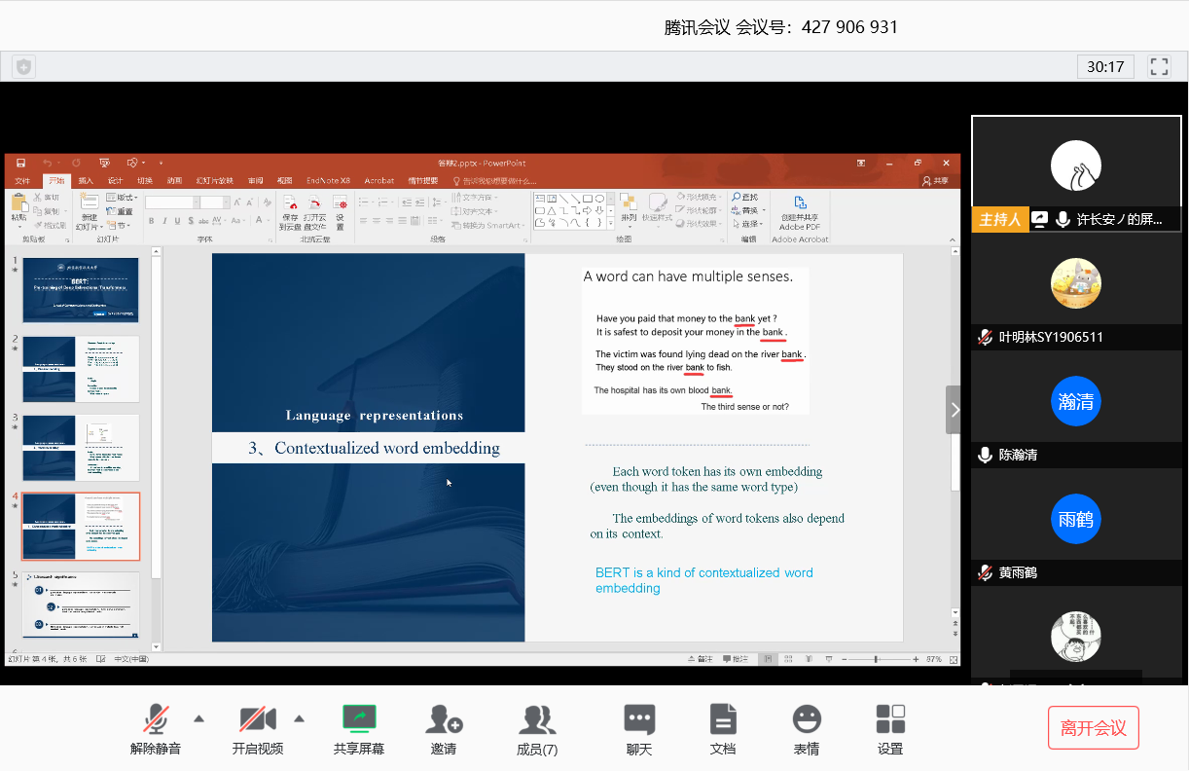

**图11 组员们对PPT模板进行挑选**

* 2020.3.31 会议记录

**会议方式：** 腾讯会议、微信

**会议任务:** 讨论与决定组员互评和评分公式，讨论对于项目计划书的改进，讨论关于需求规格书参考资料的添加

**会议内容：**

第一项议程：对组员互评的评分方式进行讨论，最后决定根据每次实验的具体个人工作工时进行评分，之后再根据个人对于其他组员工作情况的实际完成情况的了解进行评分。最后在项目结束时，再根据工作总量按照一定权重再次评分。

第二项议程：讨论对于项目计划书的改进，具体是通过teambition上的任务及子任务的分配进一步项目书的进程管控。

第三项议程：经过共同讨论，本周任务具体可分为撰写评分标准、管理版本变更，添加参考资料、管理工程部署、实验6-8统计与展示与评审表单的制作。最后每个人都负责一项具体任务。

**会议部分截图：**



**图12 会议参加情况**

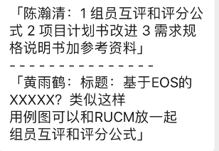

**图13 具体讨论内容**

* 2020.4.6 会议记录

**会议方式：**腾讯会议、微信

**会议任务：**讨论需求评审检查单的制定，并确定需求评审人员分工。

**会议内容：**

第一项议程：参考学习往届及其他组的评审检查单，制定本组的需求评审检查单。

第二项议程：根据检查单内容确定组员具体分工，最终决定由叶明林、陈翰清、刘新宇对B组需求进行评审，林讯、许栋亮、黄雨鹤对C组需求进行评审，刘思远负责检查B、C组的需求规格说明书的结构问题。

**会议部分截图：**

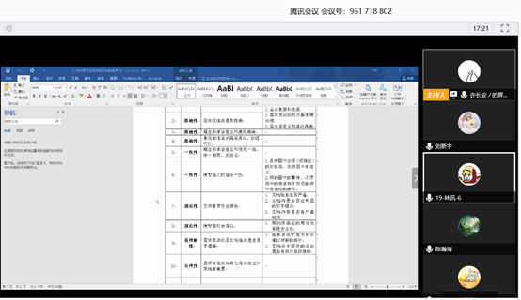

**图14 参考别组评审检查单**

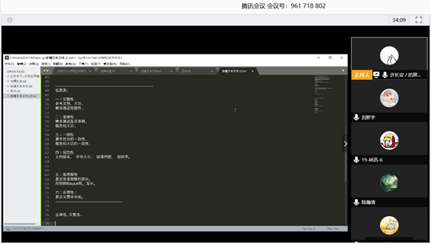

**图15 制定本组评审检查单**

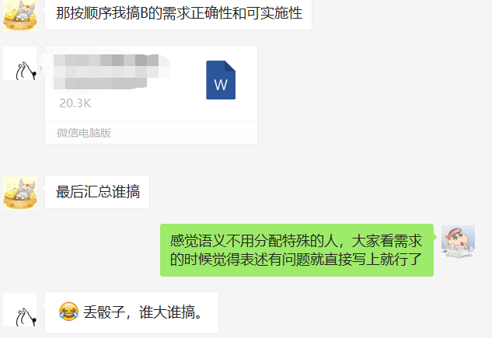

**图16 讨论组员分工**

* 2020.4.14 会议记录

**会议方式：**腾讯会议、微信

**会议任务：**讨论开发事项和本周汇报。

**会议内容：**

第一项议程：讨论开发事项，使用docker+vscode使得开发更加便捷，接口文档自动生成，确定功能开发顺序，考虑开发展示， 购买服务器和域名。

第二项议程：本周汇报：主要讲解不接收的部分的原因，以及如何沟通交流的。

**会议部分截图：**

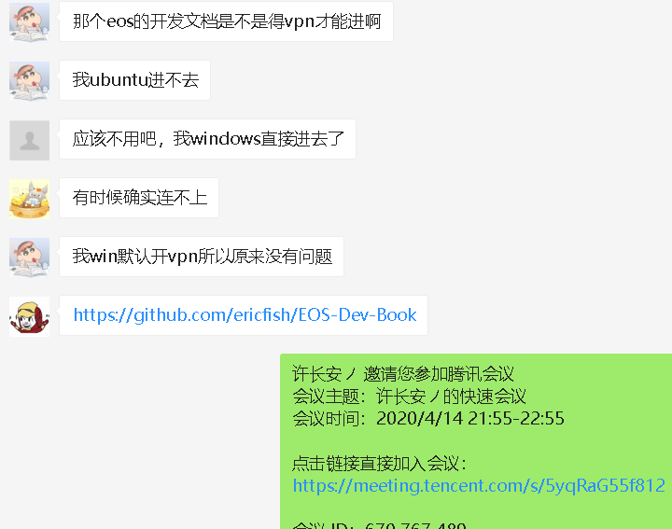

**图17 讨论开发事项**

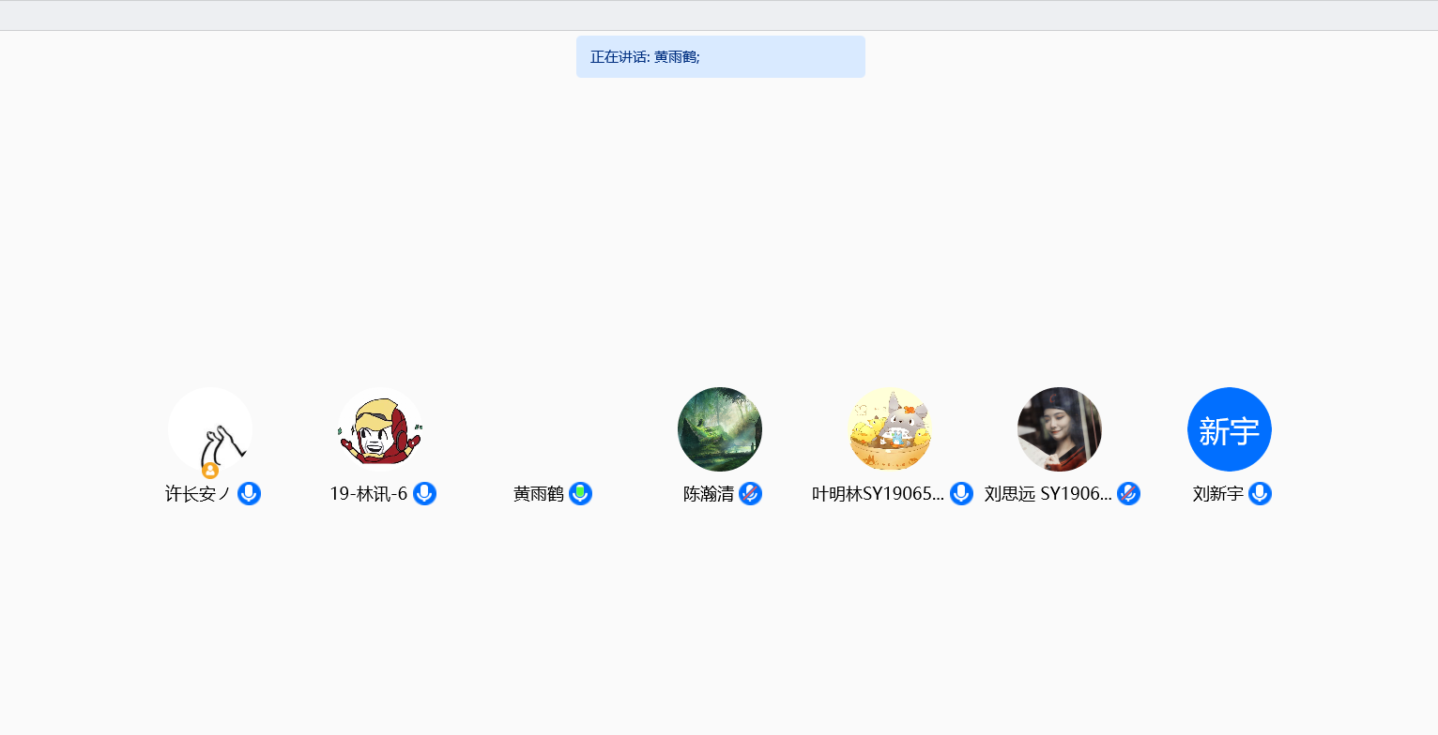

**图18 讨论本周汇报内容**

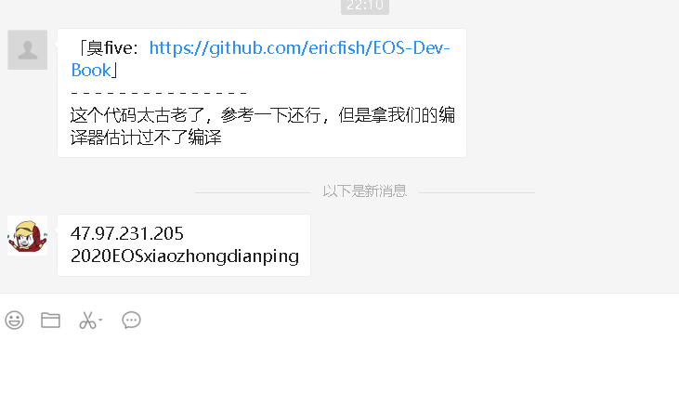**图19 讨论开发事项**

* 2020.4.21 会议记录

**会议方式：**腾讯会议、微信

**会议任务：**讨论评分事项和开发事项。

**会议内容：**

第一项议程：讨论评分事项。在小组成员均阅读B、C、E、F组最终文档后，每位成员提交了一个评分。之后对这些评分取平均值，得到本组对这4个组文档的排序结果。

第二项议程：讨论开发事项。针对前端和后端对数字签名的问题，小组成员进行了激烈的讨论。会上决定先参考部分资料，之后再解决该问题。

**会议部分截图：**

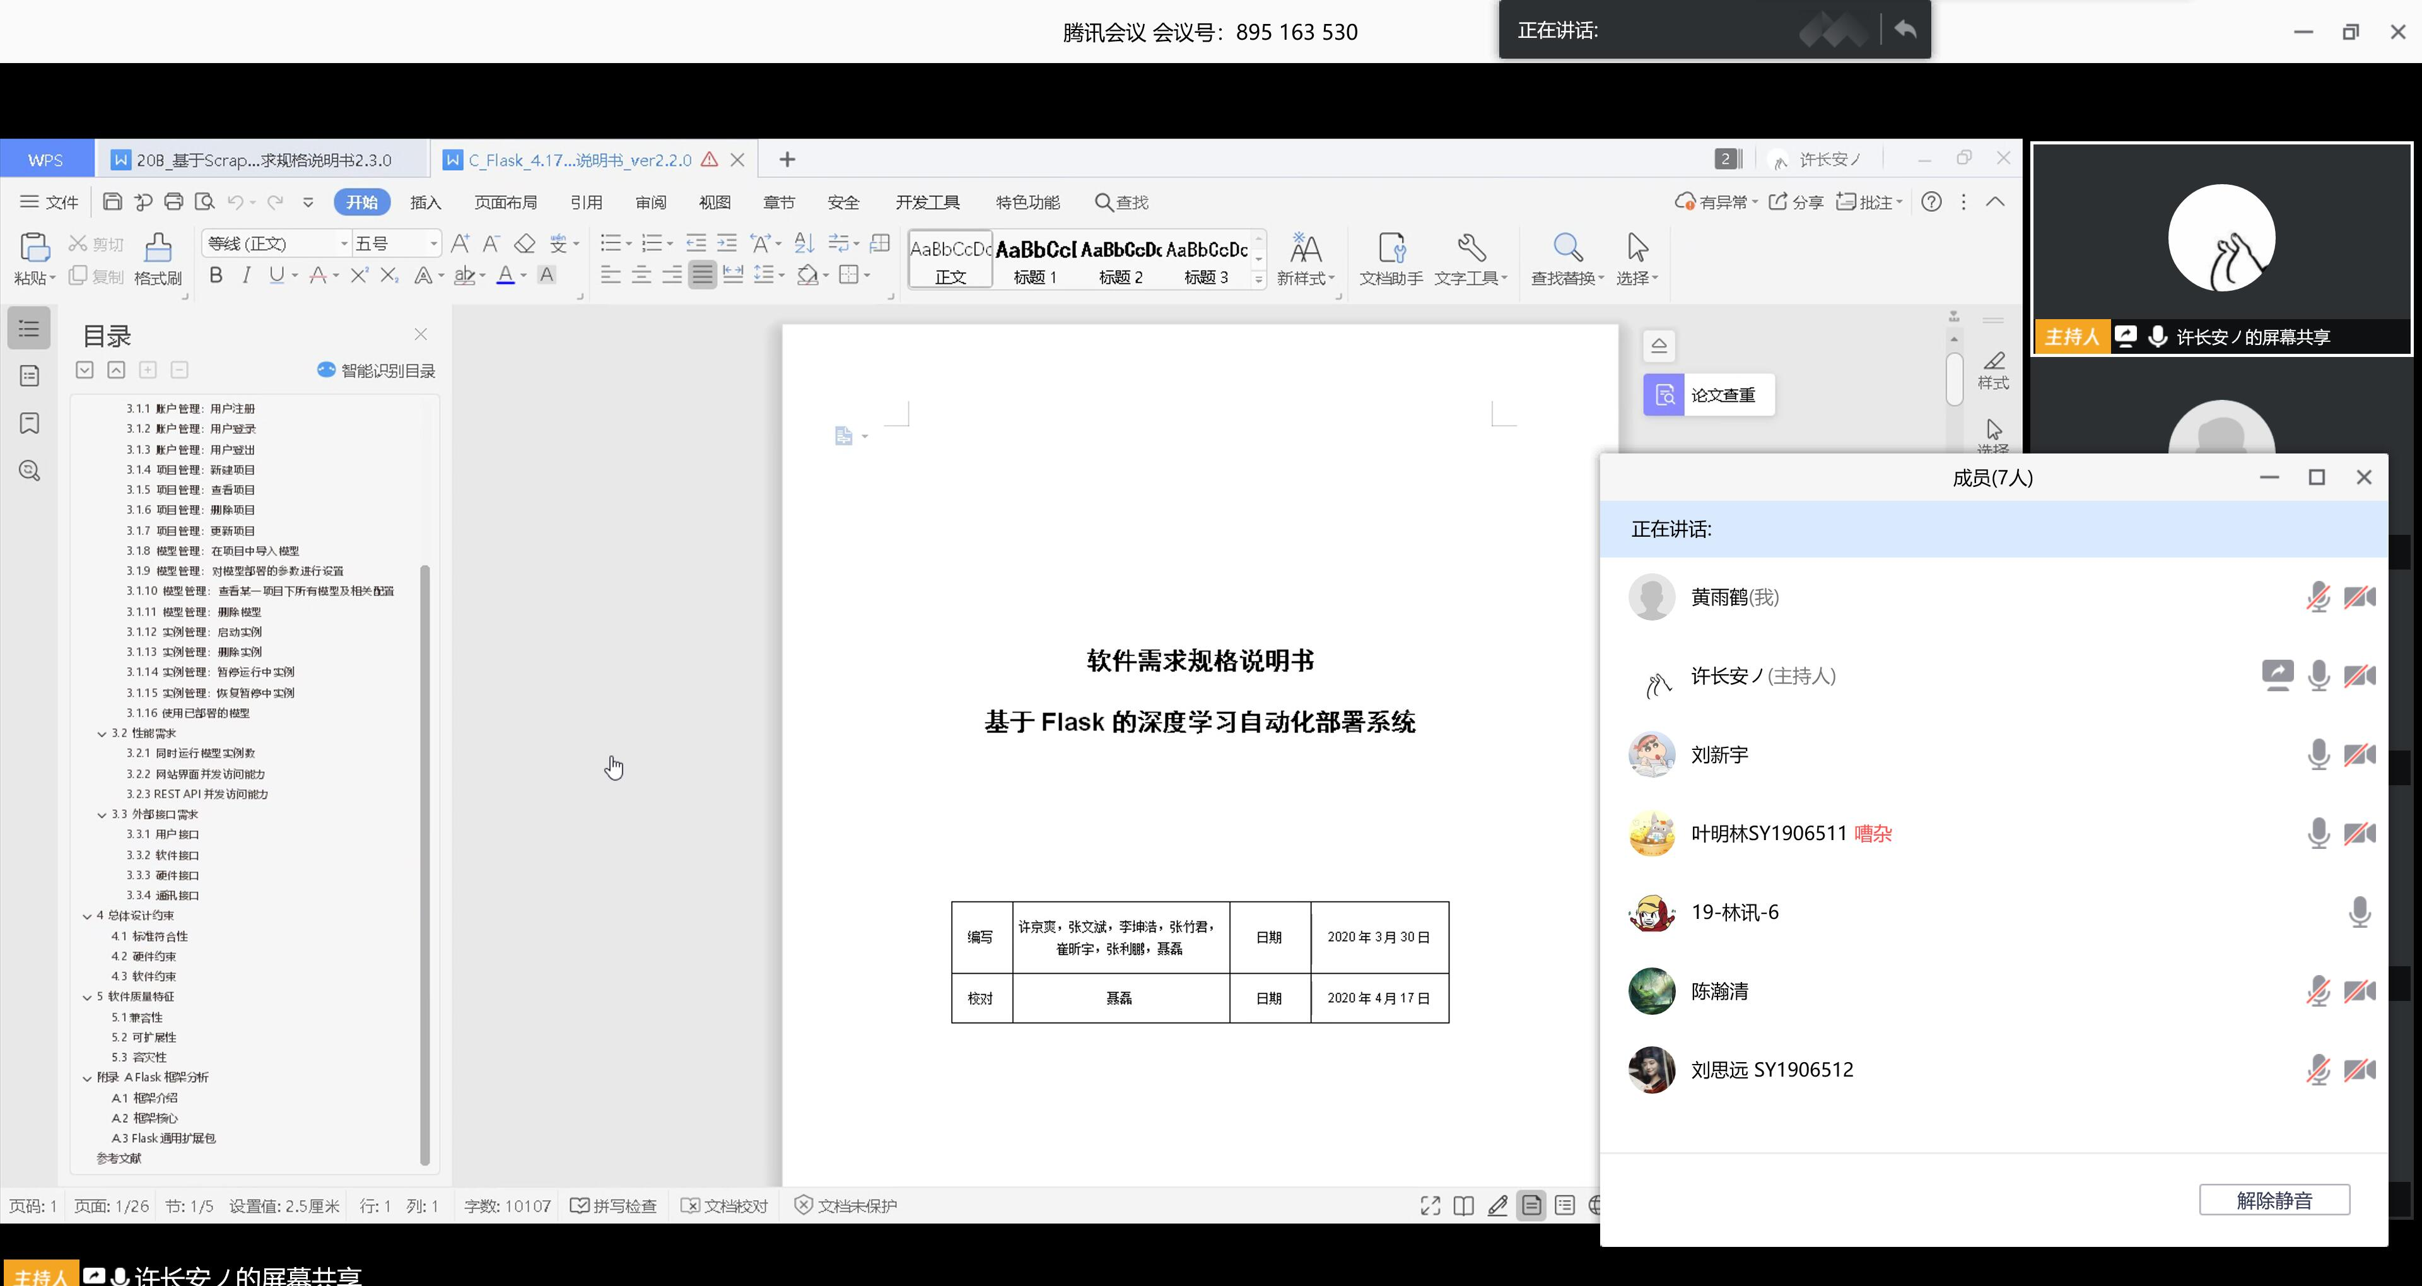

**图20 参会人员信息**

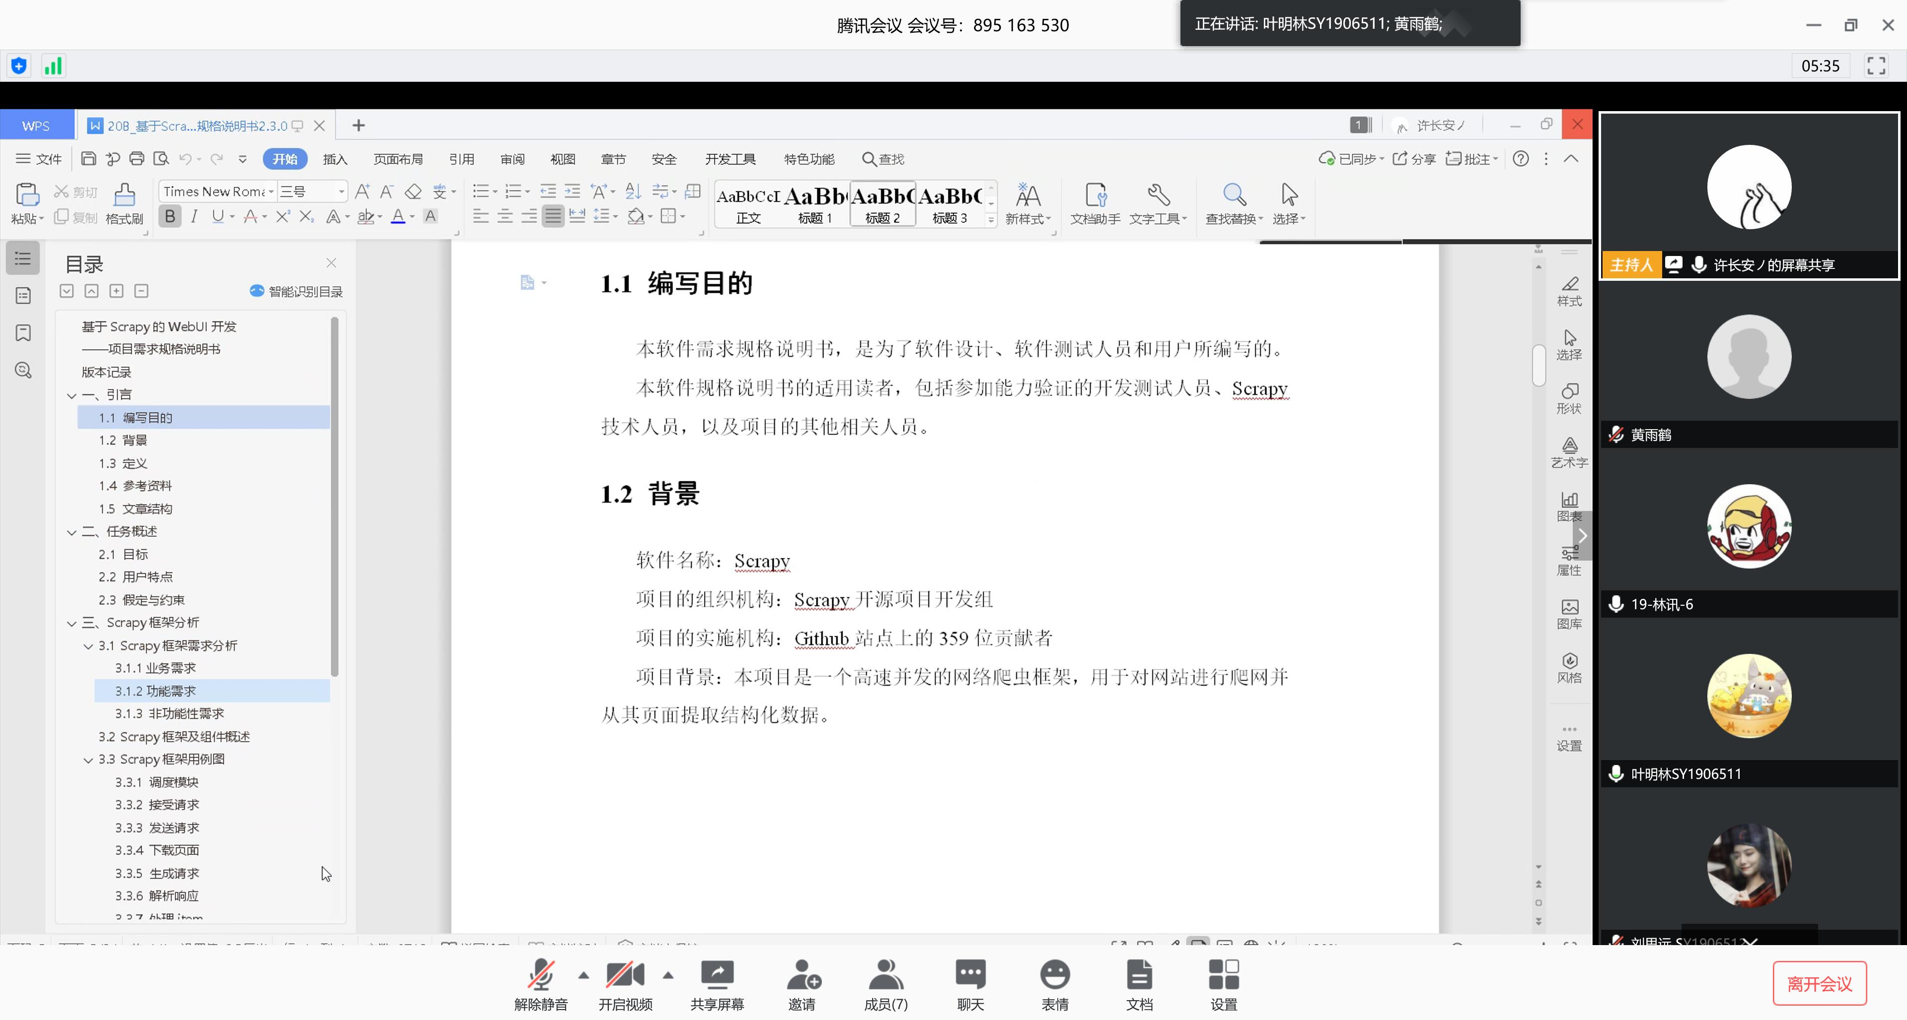

**图21 讨论评分事项**

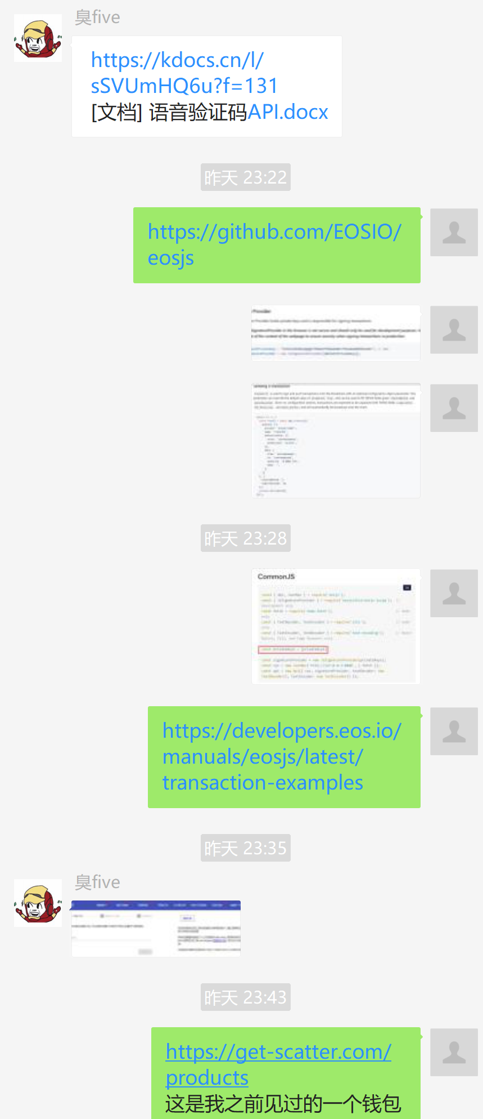

**图22 讨论开发事项**

* 2020.4.28 会议记录

**会议方式：**腾讯会议、微信

**会议任务：**讨论撰写设计文档的事宜

**会议内容：**

1. 设计文档内容至少包括：接口说明，界面展示
2. 登录功能确定：前端用户输入私钥登录
3. 本周进行数据表的设计、界面设计、部分接口的设计
4. 数据查询操作全部放在前端
5. 任务分工进行调整：林讯负责前端页面部分、叶明林负责前端数据请求部分

**会议部分截图：**

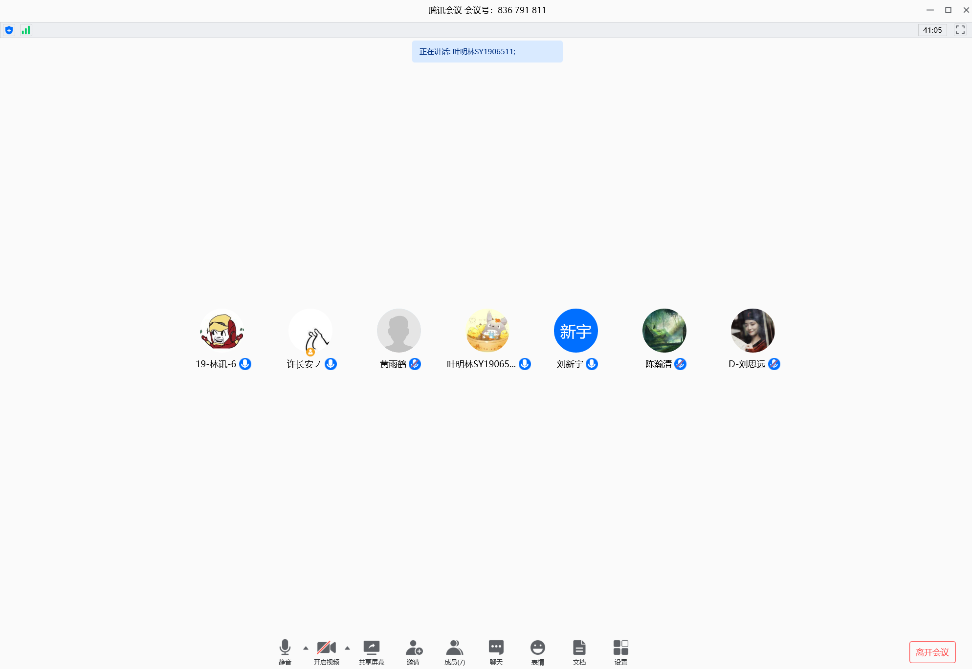

**图23会议截图**

* 2020.5.5 会议记录

**会议方式：**腾讯会议

**会议任务：**讨论这周的工作进展并对接下来的工作进行调整和安排、进一步讨论开发遇到的问题。

**会议内容：**

第一项议程：讨论了燃尽图的完善和对每个认的个人及任务的进行了简单地总结分析。

第二项议程：讨论开发问题。小组成员就前端和后端的交互部分进行了激烈的讨论，包括读取数据库的方式，调用action的方式等。

第三项议程：讨论了本周剩余时间的工作安排：撰写软件设计说明书。

**会议部分截图：**

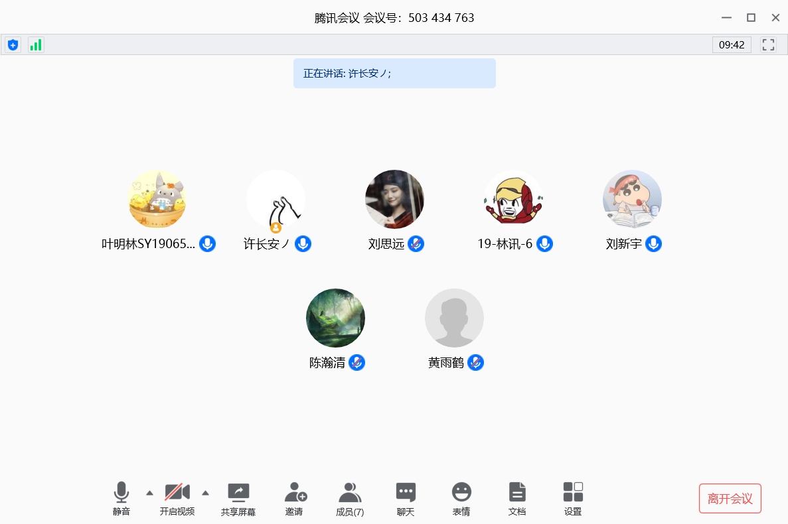

**图24 参会人员信息**

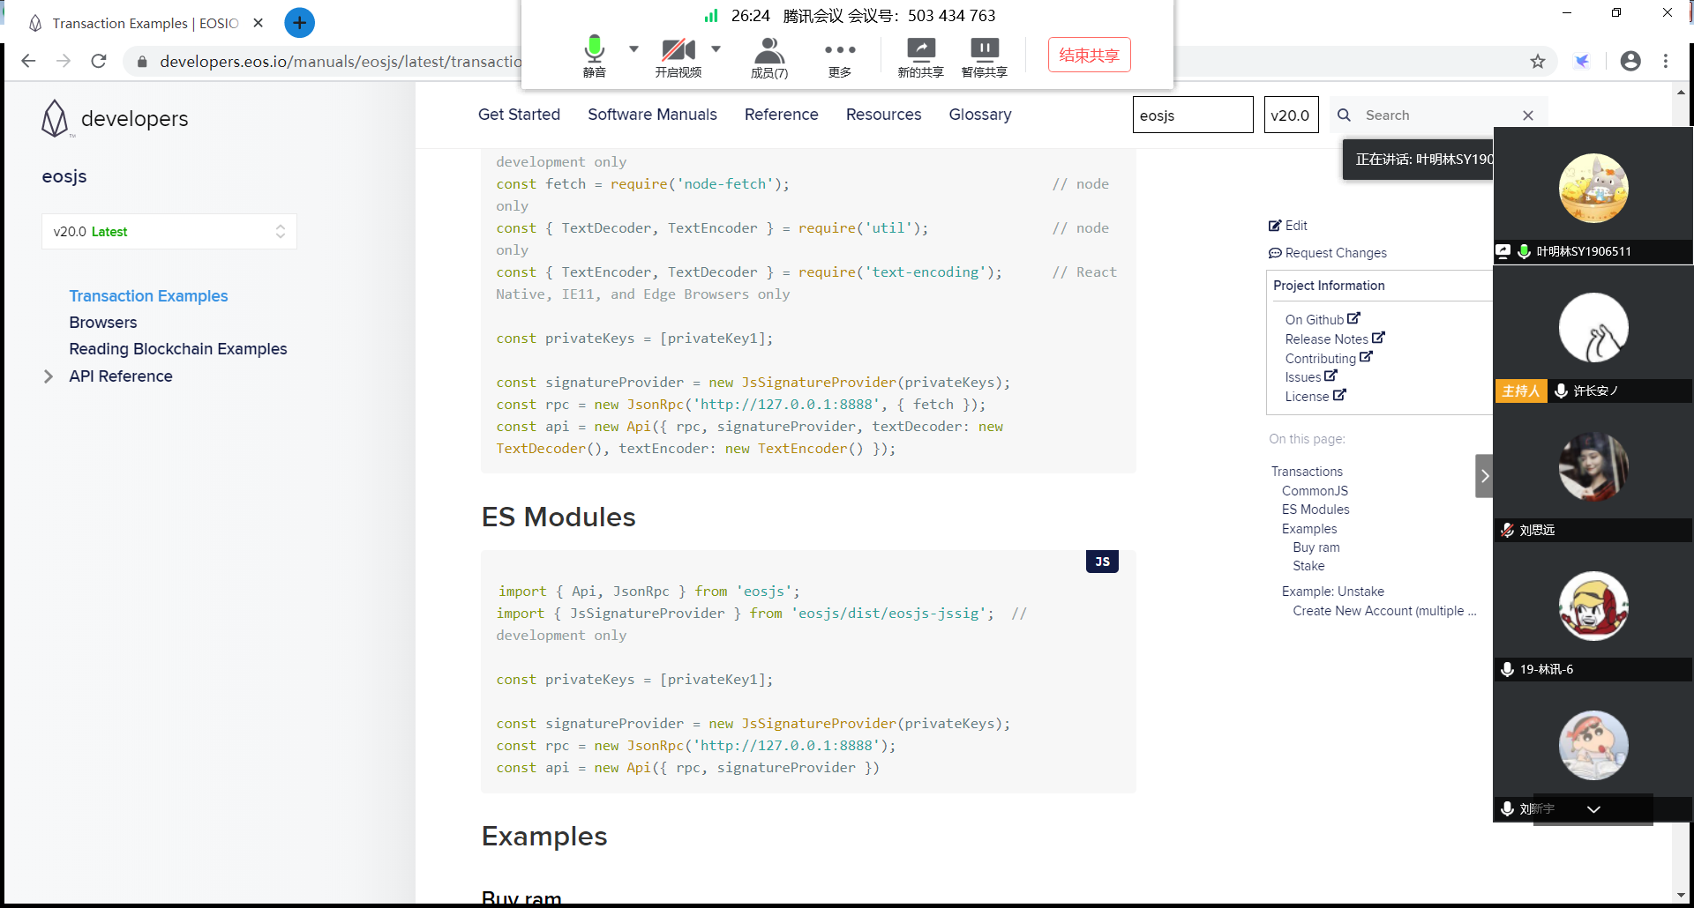

**图25 讨论前后端交互方式**

* 2020.5.12 会议记录

**会议方式：**腾讯会议

**会议任务：**对这周的开发工作成果进行展示，讨论前后端交互问题，并对接下来的测试工作进行安排。

**会议内容：**

第一项议程：林讯对自己在本周实现的前端界面进行展示，其他小组成员讨论实现是否满足需求以及是否能够与后端进行交互。

第二项议程：后端开发成员刘新宇、叶明林讨论与前端交互的接口问题，并预计5.13完成后端开发。

第三项议程：负责测试的成员黄雨鹤在听取前后端的开发进度后，讨论了接下来测试计划的安排。

**会议部分截图：**

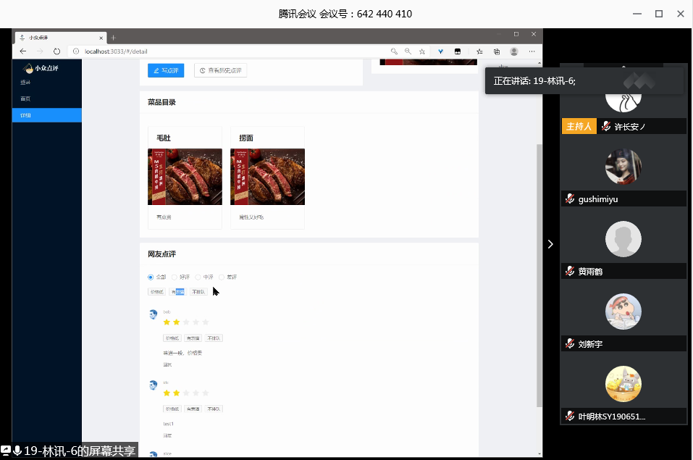

**图26 前端界面展示**

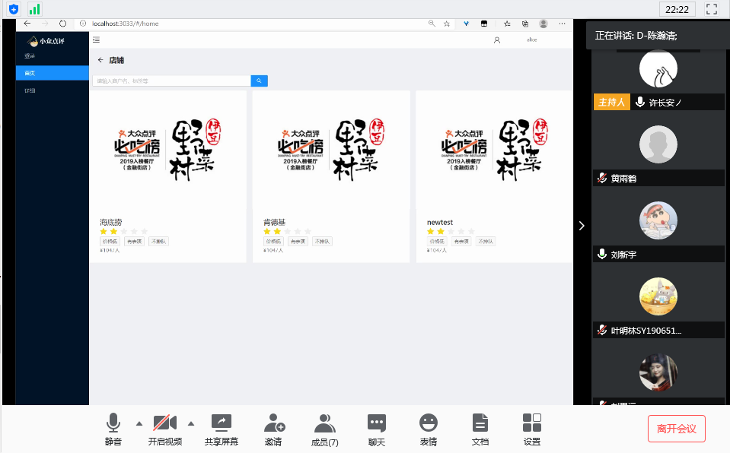

**图27 前端界面展示**

* 2020.5.26 会议记录

**会议方式：**腾讯会议

**会议任务：**对上周的工作进行总结，查看上周评审结果实际修改情况，总结第二阶段进度、工时与软件测试复评审的工作安排。

**会议内容：**

第一项议程：由许栋亮与刘新宇负责主持，展开软件测试评审阶段的工作情况讨论。

第二项议程：完成对上周另外两组按照评审内容的修改情况的评析。

第三项议程：总结从软件开发至今的第二阶段执行进度与各小组成员工作时长情况，并将这一周的复评审任务分发给各个小组。

**会议部分截图：**

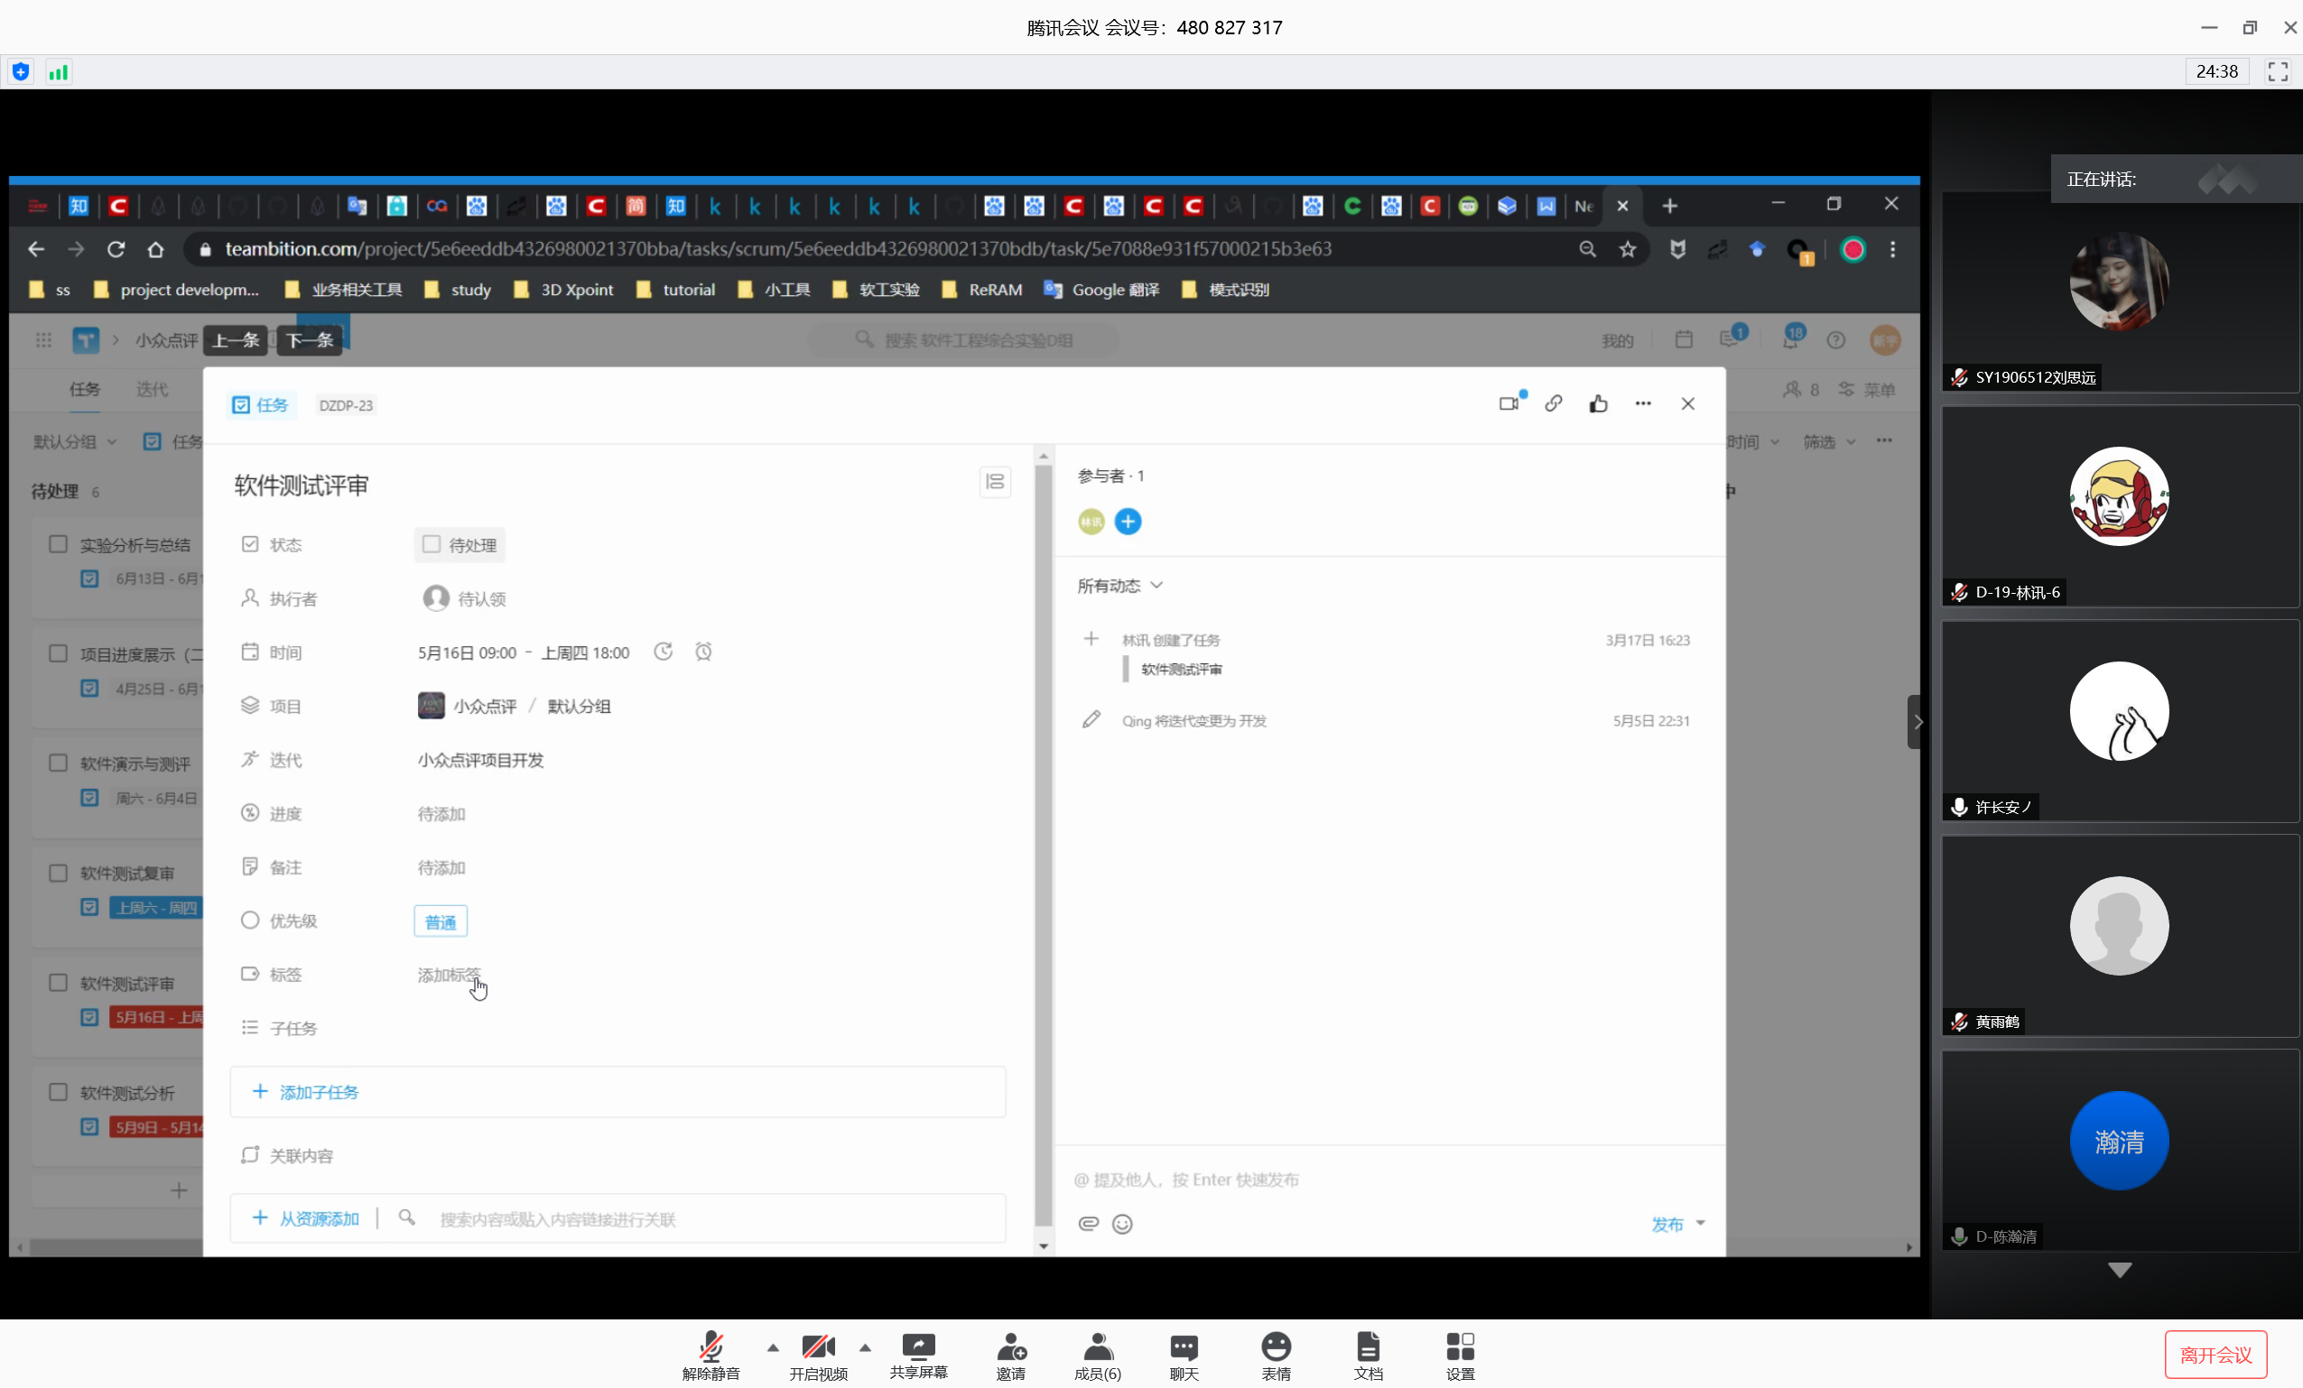

**图28 执行进行分析**

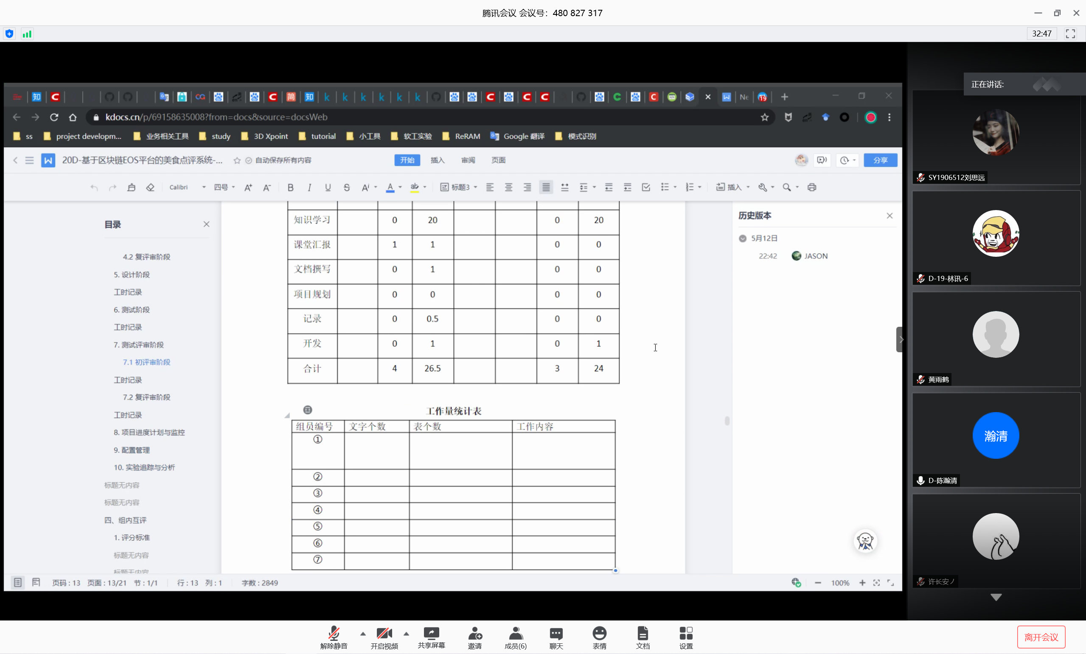

**图29 个人工作时长总结**

* 2020.6.2 会议记录

**会议方式：**腾讯会议

**会议任务：**对上周的工作进行总结，对实验6-8产出及本周任务进行了分解和细化，并对每个组员安排了任务。

**会议内容：**

第一项议程：讨论实验6-8输出，查看现有文档不足，明确文档需要改进的地方以及汇报ppt应有的内容。

第二项议程：将前述统计的任务细化，根据组员兴趣及前期工作安排进行分工，明确了每个组员的本周任务。

**会议部分截图：**

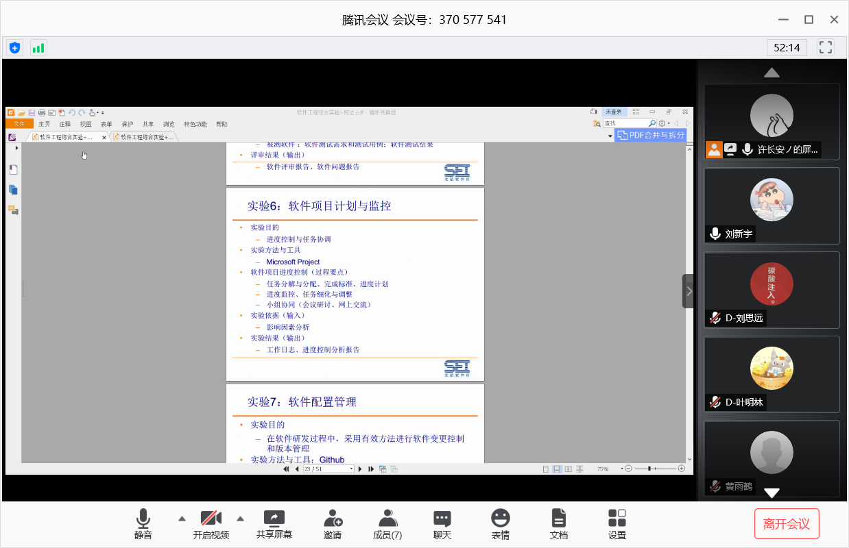

**图30 讨论实验6-8输出**

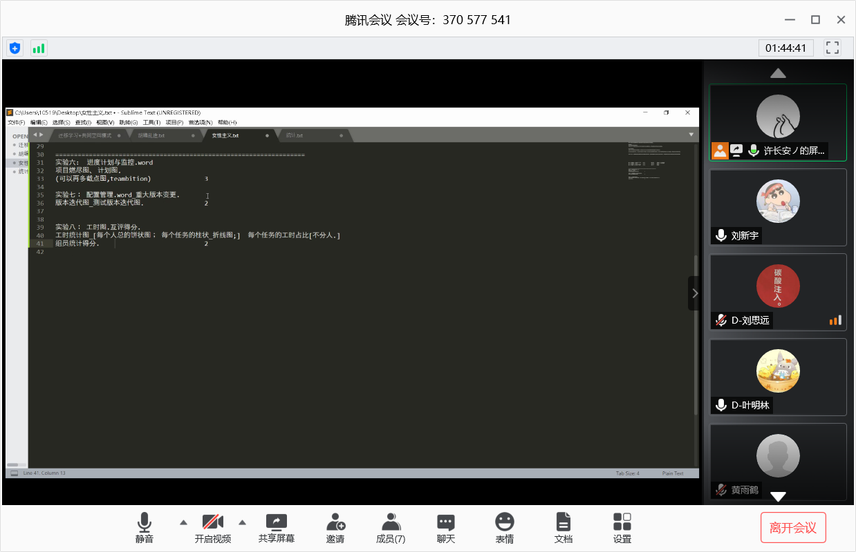

**图31 细化任务和分工**

* 2020.6.16 会议记录

**会议方式：**腾讯会议

**会议任务：**统计确定组员贡献率, github管理, 以及产品展示PPT分工。

**会议内容：**

第一项议程：经过协商讨论，确定了每个组员贡献率情况。

第二项议程：对github进行了最后的管理，在readme上新增了部分事项，方便下一届学习。

第三项议程：组内商量周五演示事项及其分工。

**会议部分截图：**



**图32项目展示演示**